Page: Página relacionada a una entidad -> Item o Property

Meta-Page: Página no relacionada a una entidad

MediaWiki: Software por el cual se agrega contenido a wikimedia

Entity (pueden ser):

Itemsv(Q): **Items are identified by a prefixed id (like Q5), or by a sitelink to an external page, or by a unique combination of multilingual label and description.**

Properties (P): ?

**Queries: No implementado**

**-----------------------------------------------------------------------------------------------------------------------------------**

Label: Casi el título

Description: Descripción del label

Aliases:Also Known

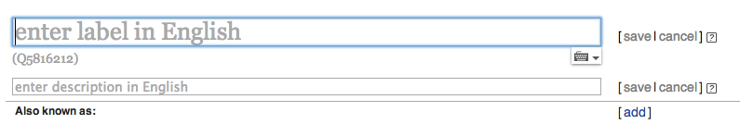

----------------------------------------------------------------------------------------------------------------------------------

Statement: Claims + sources

Calim: Property + qualifiers

